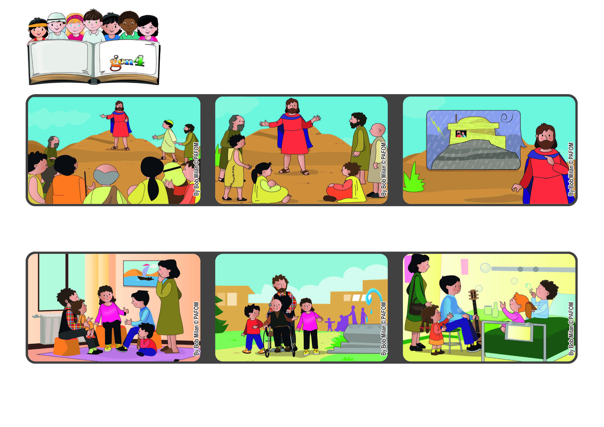
Parola di Vita
Giugno 2021
Ascolta e metti in pratica!
“Non chiunque mi dice: «Signore, Signore», entrerà nel regno dei cieli,
ma colui che fa la volontà del Padre mio che è nei cieli” (Mt 7,21).
E chiunque ascolta e mette in pratica i Suoi insegnamenti è come un uomo che costruisce la sua casa sulla roccia: resisterà a qualsiasi bufera e non sarà mai distrutta.
Siamo andati da un gruppo di signori anziani e li abbiamo accompagnati con la sedie a rotelle al parco a passeggiare .
Esperienza di un gruppo di amici di Heidelberg (Germania): Abbiamo deciso di regalare a chi è triste, solo, ammalato, un’ora di felicità, una volta al mese.
Gesù dopo aver annunciato a tutti le beatitudini, ricorda ai suoi ascoltatori che Dio li ama ed è sempre accanto a ciascuno.
Per rispondere a questo grande amore, Gesù ci indica una strada sicura: fare la Volontà di Dio, cioè amare.
Un'altra volta siamo andati in ospedale dai bambini ricoverati, loro erano felicissimi e noi ancora di più. Un'altra volta siamo andati in ospedale dai bambini ricoverati, loro erano felicissimi e noi ancora di più.
”© PAFOM, Disegni e testo a cura del Centro Gen4”
I Gen4 sono i bambini del Movimento dei Focolari di cui Chiara Lubich è la fondatrice.

